Министерство образования Республики Беларусь
Учреждение образования «Белорусский государственный университет
информатики и радиоэлектроники»

Факультет компьютерных систем и сетей
Кафедра информатики
Дисциплина «Модели данных и системы управления базами данных»

ОТЧЕТ
к лабораторной работе №2
на тему:
«ПРОЕКТИРОВАНИЕ СХЕМ БАЗ ДАННЫХ»
БГУИР 6-05-0612-02 67

Выполнил студент группы 353503
КОХАН Артём Игоревич
^{(дата, подпись студента)}
Проверил начальник отдела ОИАСУ
КОЖЕМЯКО Евгения Александровна
^{(дата, подпись преподавателя)}

Минск 2025

1 ИНДИВИДУАЛЬНОЕ ЗАДАНИЕ

Спроектировать 4 вида схем базы данных:
1 Инфологическая модель данных на уровне сущностей и связей.
2 Инфологическую модель данных на уровне сущностей, связей и атрибутов.
3 Даталогическую модель данных на уровне полей.
4 Даталогическую модель данных на уровне полного описания параметров полей.
2 КРАТКИЕ ТЕОРИТИЧЕСКИЕ СВЕДЕНИЯ

Инфологическая модель описывает предметную область в терминах, понятных пользователям и экспертам, без привязки к конкретной СУБД. Она фокусируется на сущностях, их атрибутах и связях между ними, отражая семантику данных и бизнес-правила. Инфологическая модель на уровне сущностей и связей определяет основные объекты и их отношения, что позволяет получить общее представление о структуре данных. Более детальная инфологическая модель, включающая атрибуты, раскрывает свойства каждой сущности и характеристики связей, обеспечивая полноту описания предметной области. Даталогическая модель (или логическая схема) является промежуточным этапом между инфологической и физической моделью и описывает данные в терминах моделей данных, например, реляционной. Даталогическая модель на уровне полей определяет таблицы, их столбцы и типы данных, а также ключи. Полное описание параметров полей в даталогической модели включает точные характеристики данных: домены, ограничения целостности, значения по умолчанию и проверочные условия, что необходимо для физической реализации базы данных. Весь процесс проектирования, от инфологического до даталогического уровня, обеспечивает соответствие базы данных требованиям предметной области и готовит её к реализации.
3 ВЫПОЛНЕНИЕ РАБОТЫ

Построим инфологическую модель данных на уровне сущностей и связей с помощью PlantUml, полученный результат можно увидеть на рисунке 1.

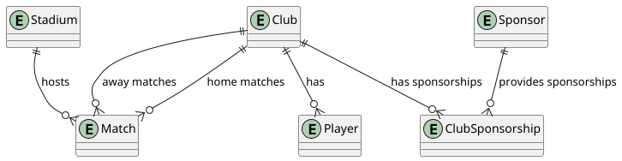

Рисунок 1 − Инфологическую модель данных на уровне сущностей и связей

Модифицируем прошлую схему, добавив атрибуты в инфологическую модель данных, полученный результат можно увидеть на рисунке 2.

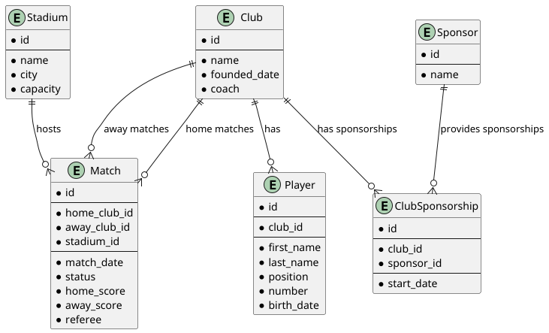

Рисунок 2 − Инфологическую модель данных на уровне сущностей, связей и атрибутов

Спроектируем даталогическую модель данных на уровне полей, основанную на конкретной модели данных, полученный результат можно увидеть на рисунке 3.
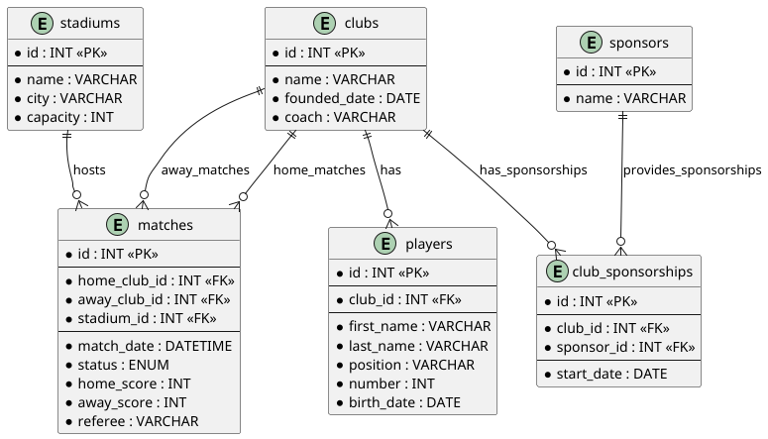

Рисунок 3 − Даталогическая модель данных на уровне полей

Расширим даталогическую модель данных до уровня полного описания параметров полей, полученный результат можно увидеть на рисунке 4.

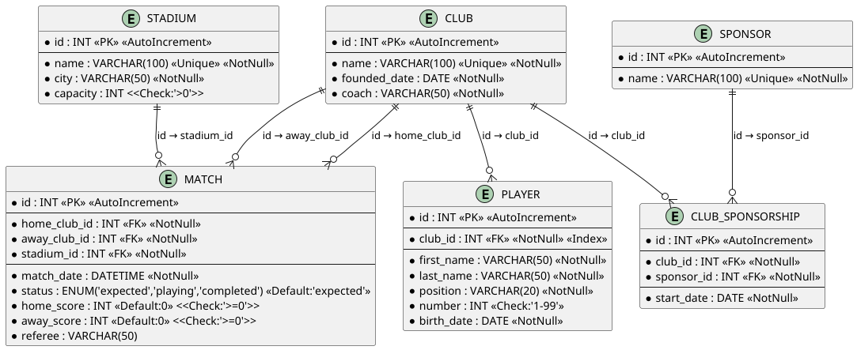

Рисунок 4 − Даталогическую модель данных на уровне полного описания параметров полей

ВЫВОД

В ходе выполнения данной работы была разработана инфологическая модель двух уровней детализации: на уровне сущностей и связей, что позволило выделить ключевые объекты предметной области (Клуб, Игрок, Стадион, Матч, Спонсор) и отношения между ними, а также на уровне сущностей, связей и атрибутов, что обеспечило полное описание свойств каждого объекта и характеристик их взаимосвязей.
На этапе даталогического проектирования была построена модель на уровне полей, которая определила структуру таблиц, типы данных и ключи, а также выполнено полное описание параметров полей, включая домены, ограничения целостности и проверочные условия, что обеспечило готовность модели к физической реализации в конкретной СУБД.

